TRƯỜNG THPT – TỔ TOÁN  Ngày soạn: ……/……/……… | Họ và tên giáo viên: ………………………………  Lớp dạy: …………… Ngày dạy: ……/……/………
KẾ HOẠCH BÀI DẠY MÔN TOÁN LỚP 12

Hoạt động thực hành trải nghiệm
Thời gian thực hiện: (Số tiết 2: T53, T54)
I. MỤC TIÊU
1. Về kiến thức
- Thực hiện thu thập và phân tích dữ liệu để so sánh độ dài gang tay của hai nhóm học sinh nam và học sinh nữ trong lớp học.
- Lập được bảng tần số ghép nhóm, biểu đồ; tính được số trung bình, phương sai, độ lệch chuẩn, hệ số biến thiên (bằng tay, máy tính cầm tay và Excel) và rút ra kết luận.
2. Về năng lực
a) Năng lực chung
- Tự chủ và tự học: tự đo, tự ghi số liệu trung thực; tự học cách dùng hàm Excel.
- Giao tiếp và hợp tác: phối hợp nhóm đo, tổng hợp số liệu, trình bày kết quả.
- Giải quyết vấn đề và sáng tạo: đề xuất ứng dụng của kết quả (cỡ găng tay, đàn piano…).
b) Năng lực đặc thù môn Toán
- Mô hình hóa toán học: dùng mẫu số liệu ghép nhóm mô tả độ dài gang tay; rút ra kết luận thống kê.
- Giải quyết vấn đề toán học: tính $\overline{x}$, $s^{2}$, $s$, $CV$ cho hai nhóm và so sánh.
- Sử dụng công cụ, phương tiện học toán: dùng thước đo, Google Forms, Excel (AVERAGE, SUM, SQRT).
c) Năng lực số (Thông tư 02/2025/TT-BGDĐT, mức NC1 – THPT) và năng lực AI (Khung giáo dục AI – Quyết định 2422/QĐ-BGDĐT: NLa, NLb, NLc, NLd)
- 1.3.NC1a – Quản lý dữ liệu, thông tin: tổ chức, xử lí số liệu khảo sát bằng bảng tính Excel/Google Sheets (HĐ3, HĐ4).
- 1.1.NC1a – Duyệt, tìm kiếm, lọc dữ liệu: thu thập dữ liệu bằng biểu mẫu Google Forms (HĐ1).
- 3.1.NC1b – Phát triển nội dung số: trình bày báo cáo kết quả bằng slide, biểu đồ (HĐ4).
- 5.2.NC1b; 2.5.NC1a – Củng cố, luyện tập bài học trên môi trường số; an toàn, trung thực khi làm bài trực tuyến: Sử dụng hệ thống luyện tập trực tuyến do giáo viên/tổ chuyên môn tổ chức để củng cố nội dung bài học, nhận phản hồi và tự đánh giá kết quả; thực hiện đúng quy tắc an toàn, bảo mật và trung thực trong môi trường số. (Củng cố – bài luyện tập trên hệ thống Taode_thi_online.)
3. Về phẩm chất
- Trung thực: đo và ghi số liệu trung thực, không sửa số liệu.
- Trách nhiệm: không thu thập thông tin cá nhân không cần thiết; tôn trọng sự khác biệt cơ thể của bạn.
II. THIẾT BỊ DẠY HỌC VÀ HỌC LIỆU
1. Thiết bị, học liệu truyền thống
- Giáo viên: SGK Toán 12 tập một (tr.94 – 98), kế hoạch bài dạy; máy tính GV + màn chiếu; phiếu khảo sát (Google Forms); file Excel mẫu; mã QR bài trắc nghiệm củng cố online.
- Học sinh: Thước kẻ có vạch chia centimét; bút, giấy; máy tính cầm tay; điện thoại (Google Forms, Google Sheets/Excel).
2. Công cụ số và AI hỗ trợ dạy học
Công cụ | Dùng ở hoạt động | Dùng để làm gì | Vai trò của GV
Google Forms | HĐ1 | Thu thập giới tính, nhóm độ dài gang tay | Tạo biểu mẫu, chia sẻ link; nhắc không thu thập thông tin cá nhân
Excel/Google Sheets | HĐ3, HĐ4 | Tính giá trị đại diện, $\overline{x}$, $s^{2}$, $s$, $CV$ | Làm mẫu theo H.T.12 – H.T.17
Google Classroom/Padlet; video học liệu (Phụ lục) | HĐ4 | Nộp báo cáo nhóm | Nhận xét theo tiêu chí
Bài trắc nghiệm củng cố online (trên trang Taode_thi_online của GV; HS không cần tài khoản): https://trangtu66.github.io/Taode_thi_online/cc_gangtay_t12.html – GV chiếu mã QR, theo dõi kết quả, xếp hạng trên trang quản lý (Khối 12).
Câu lệnh mẫu cho HS khi dùng chatbot AI: (Không sử dụng chatbot AI; nếu dùng AI hỗ trợ viết công thức Excel phải ghi Nhật ký sử dụng AI.)
III. TIẾN TRÌNH DẠY HỌC
Phân bố thời gian
Tiết (PPCT) | Hoạt động, nội dung | Thời gian (phút)
Tiết 1 (T53) | HĐ1. Mở đầu và thu thập dữ liệu: đo gang tay, điền phiếu khảo sát | 15
 | HĐ2. Tóm tắt dữ liệu: bảng tần số ghép nhóm, biểu đồ (HĐ1, HĐ2 SGK) | 15
 | HĐ3. Phân tích dữ liệu của lớp: số trung bình, phương sai, độ lệch chuẩn, CV (HĐ3 SGK) | 15
Tiết 2 (T54) | HĐ3 (tiếp). Phân tích dữ liệu bảng T.2 (HĐ4 SGK) | 10
 | HĐ4. Góc công nghệ thông tin: tính bằng Excel (HĐ5 SGK); báo cáo, Em có biết? | 28
 | Củng cố: sơ đồ tư duy, trắc nghiệm online, tổng kết học kì I | 7
Tổng | 2 tiết | 90
TIẾT 1 (T53)
1. Hoạt động 1: Mở đầu và thu thập dữ liệu (15 phút)
a) Mục tiêu: HS đo đúng độ dài gang tay, ghi số liệu vào phiếu khảo sát (1.1.NC1a).
b) Nội dung:
SGK tr.94. Độ dài gang tay là một số đo của cơ thể. Các nhà sản xuất găng tay căn cứ vào đó để sản xuất các sản phẩm với kích thước khác nhau dùng trong y tế, thể thao, lao động,… Liệu chiều dài gang tay của nam giới có khác biệt so với nữ giới? Phân bố của chiều dài gang tay như thế nào?
1. Thu thập dữ liệu. Chuẩn bị: thước kẻ có vạch chia centimét; bút, giấy. Thực hiện: a) Cách đo độ dài gang tay: đặt thước trên bàn; đưa ngón tay cái và ngón tay út của bàn tay phải lên phía trên thước; đặt ngón cái tại điểm đánh dấu 0 cm; dãn ngón út tối đa và xác định vị trí của đầu ngón út trên thước. b) Thu thập dữ liệu theo mẫu phiếu "Khảo sát về độ dài gang tay" (giới tính; độ dài gang tay thuộc nhóm $[16;17)$, $[17;18)$, …, $[23;24)$) – có thể tạo trên Google biểu mẫu (Google Forms).
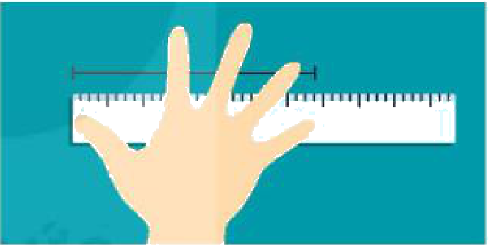
c) Sản phẩm: Mỗi HS có số đo gang tay của mình; phiếu khảo sát của lớp trên Google Forms.
d) Tổ chức thực hiện:
- Giao nhiệm vụ: GV nêu vấn đề, hướng dẫn cách đo; chiếu mã QR phiếu khảo sát.
- Thực hiện nhiệm vụ: Cặp đôi đo cho nhau (đo 2 lần, lấy kết quả lớn hơn), điền phiếu.
- Báo cáo, thảo luận: GV hiển thị số phiếu đã nộp.
- Kết luận, nhận định: GV nhắc trung thực, không ghi họ tên trong phiếu.
2. Hoạt động 2: Tóm tắt dữ liệu (15 phút)
a) Mục tiêu: HS lưu dữ liệu vào bảng, lập bảng tần số ghép nhóm và biểu đồ tần số cho từng nhóm.
b) Nội dung:
HĐ1 (SGK tr.95). Lưu dữ liệu thu được vào bảng theo mẫu (Bảng T.1 – kết quả đo gang tay của hai nhóm học sinh nữ và nam, đánh dấu "\" cho mỗi bạn).
HĐ2. Lập bảng tần số ghép nhóm cho dữ liệu thu được trên từng nhóm theo mẫu sau đây và minh hoạ bằng biểu đồ tần số.
Chiều dài gang tay (cm) | $[16;17)$ | $[17;18)$ | $[18;19)$ | $[19;20)$ | $[20;21)$ | $[21;22)$ | $[22;23)$ | $[23;24)$
Số học sinh nam | ? | ? | ? | ? | ? | ? | ? | ?
Số học sinh nữ | ? | ? | ? | ? | ? | ? | ? | ?
c) Sản phẩm: Bảng tần số ghép nhóm và biểu đồ tần số (cột) của lớp, xuất từ Google Forms/Sheets.
d) Tổ chức thực hiện:
- Giao nhiệm vụ: GV chiếu kết quả Google Forms; các nhóm lập bảng.
- Thực hiện nhiệm vụ: Nhóm điền bảng, vẽ biểu đồ.
- Báo cáo, thảo luận: 1 nhóm trình bày bảng, biểu đồ; nhận xét sơ bộ.
- Kết luận, nhận định: GV chốt bảng số liệu của lớp dùng cho HĐ3.
3. Hoạt động 3: Phân tích dữ liệu (15 phút + 10 phút ở Tiết 2)
a) Mục tiêu: HS tính số trung bình, phương sai, độ lệch chuẩn, hệ số biến thiên của hai nhóm và so sánh.
b) Nội dung:
HĐ3 (SGK tr.95). Sử dụng bảng tần số thu được ở HĐ2, em hãy: a) Tính độ dài gang tay trung bình của các học sinh nữ, học sinh nam trong nhóm và so sánh. b) Tính phương sai, độ lệch chuẩn và từ đó tính hệ số biến thiên của độ dài gang tay của hai nhóm học sinh và so sánh.
TIẾT 2 (T54) – tiếp HĐ3 (10 phút)
HĐ4 (SGK tr.95). Bảng tần số sau đây là dữ liệu thu được trên một nhóm học sinh khối lớp 12. Hãy thực hiện HĐ3 cho mẫu số liệu này.
Chiều dài gang tay (cm) | $[16;17)$ | $[17;18)$ | $[18;19)$ | $[19;20)$ | $[20;21)$ | $[21;22)$ | $[22;23)$ | $[23;24)$
Số học sinh nữ | 3 | 6 | 17 | 14 | 2 | 1 | 0 | 0
Số học sinh nam | 0 | 0 | 1 | 4 | 8 | 6 | 3 | 2
c) Sản phẩm:
Số liệu của lớp: kết quả tính của các nhóm.
HĐ4: Nữ: $n=43$, $\overline{x}≈18,71$ cm, $s^{2}≈1,10$, $s≈1,05$ cm, $CV≈0,056$. Nam: $n=24$, $\overline{x}=21$ cm, $s^{2}≈1,58$, $s≈1,26$ cm, $CV≈0,060$. Kết luận: gang tay của nam dài hơn nữ trung bình khoảng $2,3$ cm; độ phân tán (cả tuyệt đối và tương đối) của nhóm nam lớn hơn một chút.
d) Tổ chức thực hiện:
- Giao nhiệm vụ: Nhóm 1, 2 tính cho nữ; nhóm 3, 4 tính cho nam (máy tính cầm tay chế độ thống kê).
- Thực hiện nhiệm vụ: Nhóm tính, ghi kết quả; Tiết 2 làm HĐ4 với bảng T.2.
- Báo cáo, thảo luận: Đại diện nhóm trình bày, so sánh hai nhóm.
- Kết luận, nhận định: GV chốt: vì trung bình hai nhóm khác nhau nên dùng thêm $CV$ để so sánh độ phân tán tương đối.
4. Hoạt động 4: Góc công nghệ thông tin và báo cáo (28 phút)
a) Mục tiêu: HS dùng Excel tính các số đặc trưng (1.3.NC1a); trình bày báo cáo nhóm (3.1.NC1b).
b) Nội dung:
HĐ5. Góc công nghệ thông tin (SGK tr.96 – 98). Việc tính số trung bình, phương sai, độ lệch chuẩn của mẫu số liệu được cho trong bảng tần số ghép nhóm có thể thực hiện trên phần mềm bảng tính Excel. Minh hoạ với mẫu số liệu của học sinh nữ trong bảng T.2:
- Bước 1. Nhập các đầu mút trái, các đầu mút phải, tần số của các nhóm tương ứng vào các cột; xác định điểm đại diện của từng nhóm: E2 = AVERAGE(B2:C2) (H.T.12).
- Bước 2. Nhân tần số với điểm đại diện của từng nhóm (F2 = D2*E2) và tính tổng bằng hàm SUM (H.T.13).
- Bước 3. Tính tổng các tần số và tính số trung bình: C10 = F8/D8, kết quả $18,71$ (H.T.14).
- Bước 4. Lấy các điểm đại diện trừ đi số trung bình và bình phương kết quả: G2 = (E2 - C10)^2, trong đó ô C10 (số trung bình) được cố định khi sao chép công thức – nhấn phím F4 (H.T.15).
- Bước 5. Lần lượt lấy tần số nhân với các bình phương vừa tạo ra ở Bước 4 (H2 = D2*G2), rồi lấy tổng (H.T.16).
- Bước 6. Tính phương sai (C11 = H8/D8), độ lệch chuẩn (C12 = SQRT(C11)) (H.T.17). Kết quả: phương sai $1,10$, độ lệch chuẩn $1,05$.
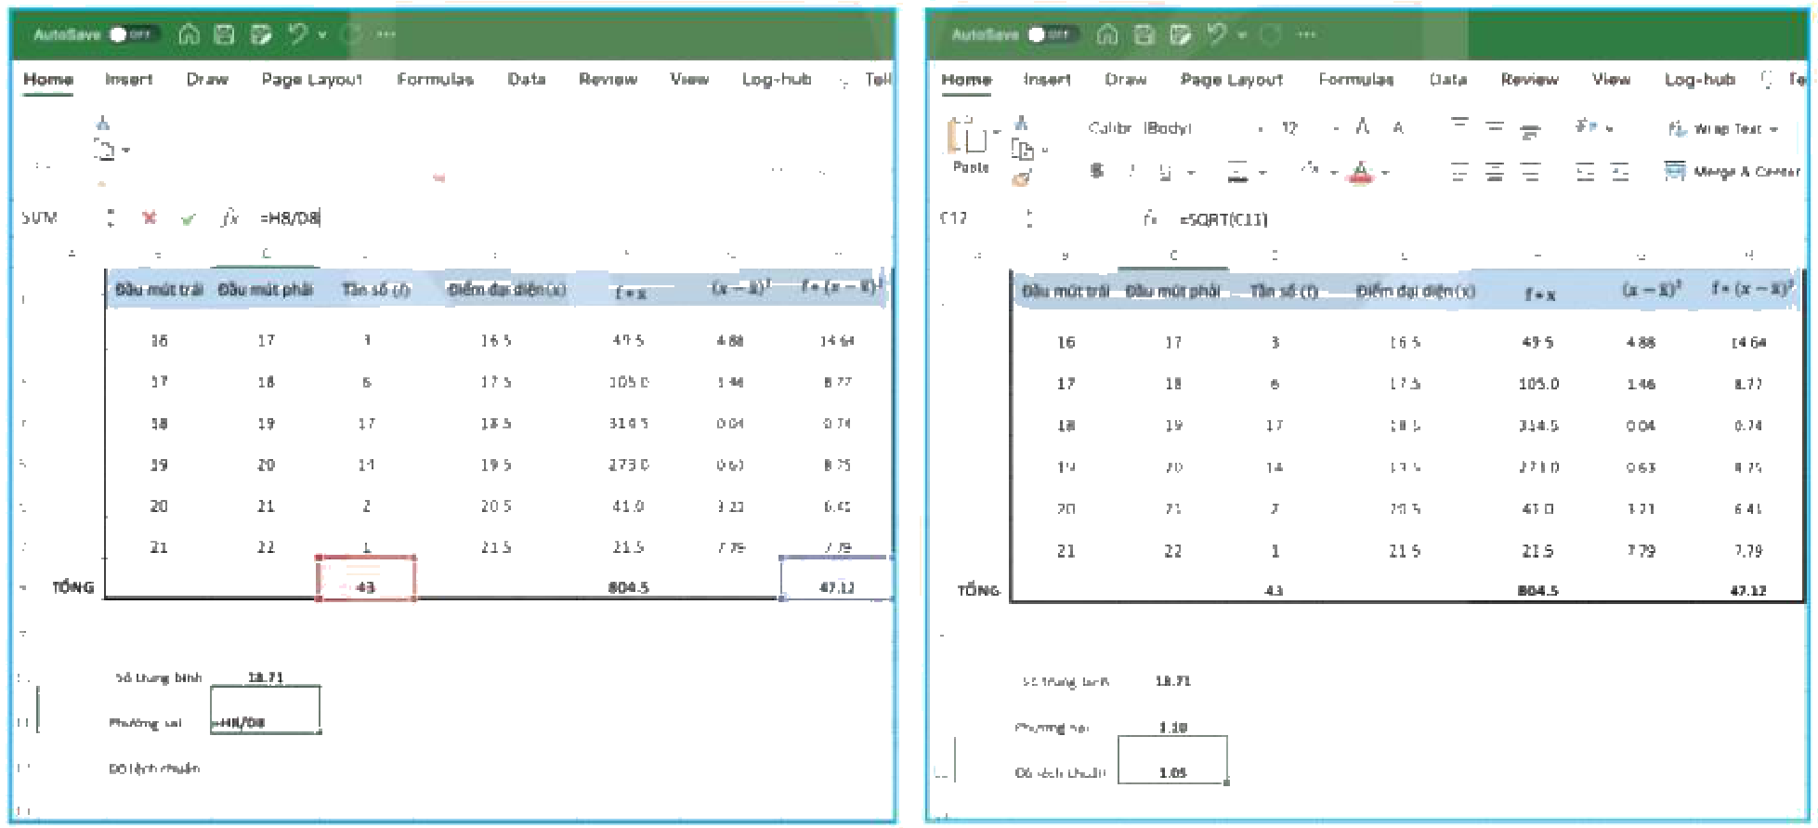
Em có biết? (SGK tr.98). Vào những năm 1990, Christopher Donison và David Steinbuhler đã lần đầu tiên giới thiệu loại bàn phím piano 7/8 và 15/16 giúp những người có độ dài gang tay nhỏ có trải nghiệm chơi đàn piano tốt hơn (kí hiệu DS5.5 và DS6.0; bàn phím DS5.1 dành cho trẻ em) – tạo ra tiêu chuẩn mới cho việc sản xuất bàn phím piano hiện đại.
Báo cáo nhóm: mỗi nhóm trình bày (3 phút) kết quả phân tích số liệu của lớp và bảng T.2 bằng Excel: bảng, biểu đồ, các số đặc trưng, kết luận; đề xuất ứng dụng (chọn cỡ găng tay lao động khi hái cà phê, chọn đàn…).
c) Sản phẩm: File Excel của nhóm (tính lại cho nhóm nam và cho số liệu của lớp); slide báo cáo.
d) Tổ chức thực hiện:
- Giao nhiệm vụ: GV làm mẫu Bước 1 – 6 trên Excel với số liệu nữ (bảng T.2); nhóm thực hiện cho số liệu nam và số liệu của lớp.
- Thực hiện nhiệm vụ: Nhóm nhập công thức, đối chiếu với kết quả tính tay ở HĐ3.
- Báo cáo, thảo luận: Các nhóm trình bày; lớp nhận xét, so sánh với kết quả bảng T.2.
- Kết luận, nhận định: GV tổng kết: quy trình thống kê thu thập – tóm tắt – phân tích – kết luận; giao hoàn thiện báo cáo nộp trên Padlet.
Video tham khảo: Khoảng biến thiên, khoảng tứ phân vị, phương sai, độ lệch chuẩn của mẫu số liệu ghép nhóm – kênh Toán Anh Giáo Kid – https://www.youtube.com/watch?v=eI177cMmYuw (HĐ3, HS ôn ở nhà).
5. Củng cố bài học (7 phút, cuối Tiết 2)
a) Mục tiêu: HS hệ thống lại kiến thức của bài bằng sơ đồ tư duy; tự đánh giá mức độ đạt yêu cầu cần đạt qua câu hỏi trắc nghiệm; biết bài học của tiết sau. Sử dụng hệ thống luyện tập trực tuyến do giáo viên/tổ chuyên môn tổ chức để củng cố nội dung bài học, nhận phản hồi và tự đánh giá kết quả; thực hiện đúng quy tắc an toàn, bảo mật và trung thực trong môi trường số (5.2.NC1b; 2.5.NC1a).
b) Nội dung: (1) Sơ đồ tư duy của bài học; (2) 6 câu trắc nghiệm nhiều phương án lựa chọn và 1 câu trắc nghiệm đúng sai; (3) Chuẩn bị cho tiết học sau (dưới đây).
c) Sản phẩm: Nội dung các nhánh sơ đồ tư duy do HS nêu; câu trả lời trắc nghiệm của HS (đáp án và lời giải chi tiết ở dưới); HS ghi tên bài học tiết sau vào vở.
d) Tổ chức thực hiện:
- Sơ đồ tư duy (2 phút): GV chiếu sơ đồ tư duy chỉ có tên 4 nhánh, yêu cầu HS nêu nội dung từng nhánh; GV lần lượt hiện nội dung đầy đủ để HS đối chiếu, chụp hoặc chép vào vở.
- Giao nhiệm vụ trắc nghiệm (7 phút): GV chiếu mã QR; HS quét mã, nhập họ tên, lớp và làm 7 câu trong 7 phút rồi nộp bài (HS không có điện thoại: GV chiếu từng câu, HS giơ thẻ A, B, C, D và Đúng/Sai). Thứ tự câu và phương án được đảo ngẫu nhiên cho từng HS nên khi chữa bài, GV và HS gọi theo nội dung, không gọi theo chữ cái.
- Thực hiện, báo cáo: HS làm bài độc lập. GV xem nhanh bảng xếp hạng; với câu có tỉ lệ sai cao, mời 1 HS chọn đúng giải thích cách làm.
- Kết luận, nhận định: GV nhận xét kết quả; HS chưa đạt làm lại các câu sai ở nhà theo lời giải chi tiết.
- Chuẩn bị bài sau (1 phút): GV thông báo tên bài học tiết sau; HS ghi vào vở.
(1) Sơ đồ tư duy bài học
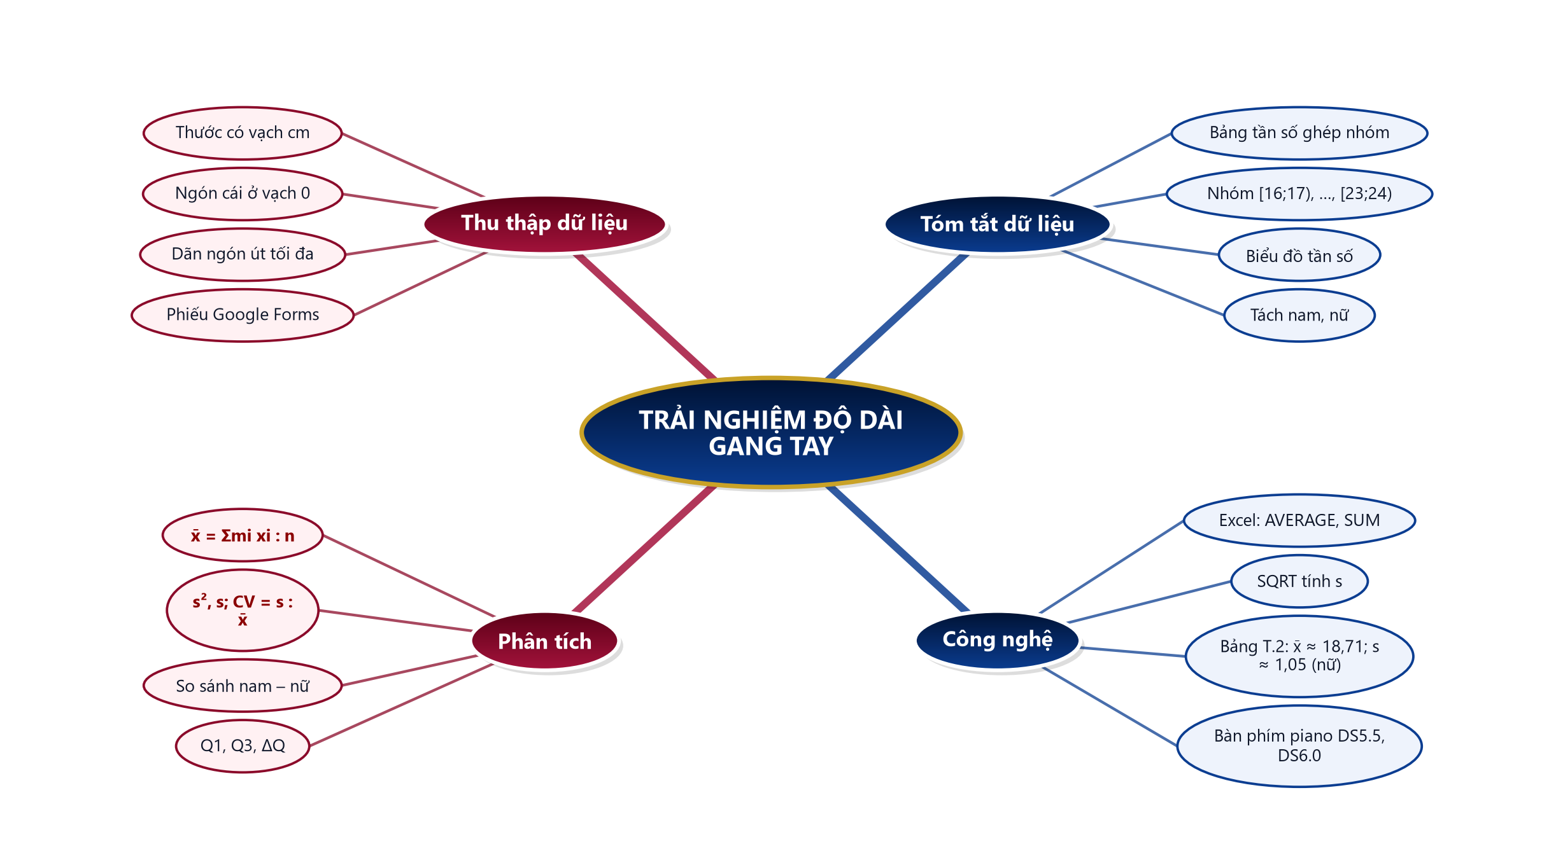
(2) Câu hỏi trắc nghiệm
 | BÀI TRẮC NGHIỆM CỦNG CỐ ONLINE – THỰC HÀNH TRẢI NGHIỆM: ĐỘ DÀI GANG TAY  Đường link: https://trangtu66.github.io/Taode_thi_online/cc_gangtay_t12.html  HS quét mã QR bằng điện thoại (camera hoặc Zalo) hoặc mở đường link, nhập họ tên, lớp rồi làm 7 câu dưới đây. Nộp bài xong, hệ thống chấm điểm theo thang 10 và hiện lời giải chi tiết từng câu.
Phần I. Câu trắc nghiệm nhiều phương án lựa chọn
Câu 1 (Nhận biết). Khi đo độ dài gang tay, ngón cái đặt tại vạch $0$ cm và đầu ngón út (dãn tối đa) ở vạch $19,4$ cm. Giá trị này thuộc nhóm
A. $[18;19)$ | B. $[19;20)$ | C. $[20;21)$ | D. $[19,4;20)$
Câu 2 (Nhận biết). Giá trị đại diện của nhóm $[18;19)$ là
A. $18,5$ | B. $18$ | C. $19$ | D. $37$
Câu 3 (Thông hiểu). Trong Excel, công thức tính giá trị đại diện ở ô E2 khi đầu mút trái ở B2, đầu mút phải ở C2 là
A. =SQRT(B2:C2) | B. =SUM(B2:C2) | C. =B2*C2 | D. =AVERAGE(B2:C2)
Câu 4 (Thông hiểu). Trong bảng T.2 (SGK), độ dài gang tay trung bình của $24$ học sinh nam là
A. $18,71$ cm | B. $20$ cm | C. $21$ cm | D. $22$ cm
Câu 5 (Thông hiểu). Hệ số biến thiên được tính bởi công thức
A. $CV=\frac{s}{\overline{x}}$ | B. $CV=\frac{\overline{x}}{s}$
C. $CV=s·\overline{x}$ | D. $CV=s^{2}$
Câu 6 (Vận dụng). Độ lệch chuẩn độ dài gang tay của học sinh nữ và nam (bảng T.2) xấp xỉ $1,05$ cm và $1,26$ cm, trung bình $18,71$ cm và $21$ cm. Kết luận nào đúng?
A. Độ dài gang tay của nữ phân tán tương đối nhiều hơn nam | B. Độ dài gang tay của nam phân tán tương đối nhiều hơn nữ
C. Hai nhóm phân tán như nhau | D. Không so sánh được
Phần II. Câu trắc nghiệm đúng sai
Câu 7 (Vận dụng – thực tiễn). Lớp 12 của Lan khảo sát độ dài gang tay của các bạn nữ (bảng T.2, SGK tr.95): $[16;17)$: $3$; $[17;18)$: $6$; $[18;19)$: $17$; $[19;20)$: $14$; $[20;21)$: $2$; $[21;22)$: $1$. Xét tính đúng, sai:
a) Cỡ mẫu là $43$.
b) Khoảng biến thiên là $6$ cm.
c) Phương sai xấp xỉ $1,05$.
d) Tứ phân vị thứ nhất thuộc nhóm $[18;19)$.
Đáp án và lời giải chi tiết
(Đáp án ghi theo thứ tự gốc trong KHBD; khi chữa bài online, gọi theo nội dung phương án vì thứ tự đã được xáo trộn.)
Câu | 1 | 2 | 3 | 4 | 5 | 6 | 7
Đáp án | B | A | D | C | A | B | a) Đ  b) Đ  c) S  d) Đ
Câu 1. $19≤19,4<20$ nên thuộc nhóm $[19;20)$.
Câu 2. $\frac{18+19}{2}=18,5$.
Câu 3. Giá trị đại diện là trung bình cộng hai đầu mút: =AVERAGE(B2:C2).
Câu 4. $\overline{x}=\frac{1·18,5+4·19,5+8·20,5+6·21,5+3·22,5+2·23,5}{24}=21$ (cm); $18,71$ cm là của học sinh nữ.
Câu 5. $CV=\frac{s}{\overline{x}}$ với $s$ là độ lệch chuẩn, $\overline{x}$ là số trung bình.
Câu 6. Nhóm nữ: $CV≈\frac{1,05}{18,71}≈0,056$; nhóm nam: $CV≈\frac{1,26}{21}≈0,060$ nên nhóm nam phân tán tương đối nhiều hơn.
Câu 7.
a) Đúng. $3+6+17+14+2+1=43$.
b) Đúng. $R=22−16=6$ (cm).
c) Sai. Phương sai xấp xỉ $1,10$; $1,05$ là độ lệch chuẩn.
d) Đúng. $\frac{n}{4}=10,75$; tần số tích luỹ $3$, $9$, $26$ nên $Q_{1}$ thuộc nhóm $[18;19)$.
(3) Chuẩn bị cho tiết học sau
Bài 11. Nguyên hàm (Học kì II, PPCT: T55 – T59). HS ôn lại đạo hàm của các hàm số sơ cấp (Toán 11); đọc trước SGK Toán 12 tập hai tr.4 – 12.
IV. KIỂM TRA, ĐÁNH GIÁ
Hoạt động | Hình thức đánh giá | Công cụ | Tiêu chí (thông báo trước cho HS)
HĐ1 | Quan sát | Phiếu khảo sát | Đo đúng cách, điền phiếu đầy đủ
HĐ2, HĐ3 | Đánh giá nhóm | Bảng tần số, biểu đồ, kết quả tính | Bảng đúng; tính đúng $\overline{x}$, $s$, $CV$
HĐ4 | Đánh giá sản phẩm nhóm | File Excel, báo cáo (bảng tiêu chí dưới đây) | Theo bảng tiêu chí
Củng cố | Tự đánh giá (trắc nghiệm online) | Bài trắc nghiệm 7 câu, thang 10 điểm | Đạt: từ 5 điểm; Tốt: từ 8 điểm
Tiêu chí đánh giá báo cáo nhóm "Độ dài gang tay" (HĐ4)
Tiêu chí | Mức tốt | Mức đạt | Mức chưa đạt | Điểm
1. Số liệu | Đủ số liệu của lớp, trung thực | Thiếu một số phiếu | Không có số liệu | 2
2. Bảng, biểu đồ | Bảng tần số, biểu đồ đúng, rõ | Có lỗi nhỏ | Không có | 2
3. Excel, số đặc trưng | Công thức đúng; $\overline{x}$, $s$, $CV$ đúng cho hai nhóm | Sai một đại lượng | Sai nhiều | 4
4. Kết luận, trình bày | Kết luận rõ, có ứng dụng; trình bày tự tin | Kết luận sơ sài | Không kết luận | 2
PHỤ LỤC: PHIẾU HỌC TẬP VÀ HỌC LIỆU
Phiếu phân tích dữ liệu (HĐ3)
Đại lượng | Học sinh nữ | Học sinh nam
Cỡ mẫu $n$
Số trung bình $\overline{x}$
Phương sai $s^{2}$
Độ lệch chuẩn $s$
Hệ số biến thiên $CV$
Học liệu video (đã kiểm tra đường link; GV xem trước, chỉ chiếu trích đoạn phù hợp)
Video | Kênh | Đường link | Dùng ở
Khoảng biến thiên, khoảng tứ phân vị, phương sai, độ lệch chuẩn của mẫu số liệu ghép nhóm | Toán Anh Giáo Kid | https://www.youtube.com/watch?v=eI177cMmYuw | HĐ3, HS ôn ở nhà
Mẫu Nhật ký sử dụng AI (HĐ3, HĐ4)
Lần | Câu lệnh em/nhóm đã nhập | AI trả lời (tóm tắt) | Em/nhóm kiểm chứng thế nào? Đúng/sai? | Em/nhóm đã dùng gợi ý vào đâu
1
2

